RAPPORT MRIS - MODSOC-Cyber.

Modélisation et découverte de systèmes embarqués pour la cyber sécurité.

L’étude aborde l’interface entre matériel et logiciel dans un cadre de cyberdéfense et se focalise sur la modélisation incrémentale des informations de systèmes embarqués issues de documentation et d’expérimentations. L’objectif général du projet est de constituer une carte d’identité d’un système numérique afin de l’évaluer et d'envisager son attaque.

Table des matières

[INTRODUCTION 3](#_Toc433268602)

[Contexte Cyber Sécurité 3](#_Toc433268603)

[Objectifs 3](#_Toc433268604)

[Cas d'usage 4](#_Toc433268605)

[APPROCHE 5](#_Toc433268606)

[Présentation 5](#_Toc433268607)

[CHAINE D'OUTIL DETAILLEE 6](#_Toc433268608)

[Les Outils 8](#_Toc433268609)

[PimCA 8](#_Toc433268610)

[Le graphe d’attaque 10](#_Toc433268611)

[Rhapsody 11](#_Toc433268612)

[Role4All(TODO) 12](#_Toc433268613)

[Morphose(TODO) 12](#_Toc433268614)

[Hynesim(TODO) 12](#_Toc433268615)

[Travaux futurs 12](#_Toc433268616)

[Réalisation d'un outil de diagramming pour Pimca 12](#_Toc433268617)

[Génération de code Json à partir d’un modèle de cybersécurité 12](#_Toc433268618)

[Génération de code à partir d’un modèle de cybersécurité 13](#_Toc433268619)

[Perspectives 14](#_Toc433268620)

[REF 14](#_Toc433268621)

# INTRODUCTION

## Contexte Cyber Sécurité

La cyber sécurité est un enjeu critique et sociétal important tant militaire que civil. De nombreux travaux ont été initiés sur le volet matériel (cryptographie, résilience, etc.) et sur le volet logiciel (bonnes pratiques de programmation, validation formelle, etc.).

En revanche, très peu de travaux ciblent l’interfaçage entre matériel et logiciel, pourtant présent dans tous les systèmes et notamment les systèmes SCADA. Nous pensons que cette articulation, n’est pas seulement un risque, mais également une opportunité. Renforcer la méthodologie de découverte des connaissances de cette interface matérielle logicielle permet de mieux maitriser les systèmes à sécuriser mais aussi de proposer une méthodologie de découverte de systèmes non connus de manière exhaustive, par exemple en vue d’une attaque.

Des méthodologies de capitalisation des connaissances sur les systèmes à sécuriser ou à découvrir, notamment sur l’interfaçage entre matériel et logiciel, restent à identifier et prototyper. Ces méthodologies doivent s’appuyer conceptuellement sur les cycles de conception traditionnels et bien maitrisés pour être transposé vers la sécurisation de systèmes connus et aussi à découvrir. Cet objectif doit permettre de réutiliser les connaissances antérieures et les adapter pour couvrir les enjeux de la cyber-sécurité.

## Objectifs

Le projet a pour objectif d’adresser les aspects de modélisation de l’interface entre matériel et logiciel dans un contexte de cyberdéfense.

Pour atteindre cet objectif il est nécessaire de définir une méthodologie outillée de découverte d'information et de capitalisation du système embarqué susceptible d'être attaqué. Les systèmes embarqués de type SCADA[REF] représentent une bonne illustration pour ce type de préoccupations. En ce sens, la méthodologie peut se présenter comme une activité de reverse-engineering. Dans l'attaque d'un tel système embarqué, l'articulation logicielle-matérielle est cruciale : quels processeurs sont susceptibles d'intervenir dans la conception ? Quels bus ? Quelle est la structure de la memory map ? Quels périphériques? De quelles marques ?

Les informations utiles sont le plus souvent dispersées à travers différentes sources d'informations hétérogènes(différents formats, langages ou outils). Afin d'en extraire un modèle utile du système et de l'outiller nous avons besoin de fédérer ces informations.

De plus ces informations sont généralement disparates et incomplètes, il faut donc les raffiner au fur et à mesure de la découverte du système. Pour ces modèles constitués par incréments, nous essayerons le plus possible de les conserver exécutables, malgré l'imprécision dans la connaissance du système réel. Par exécutables, nous entendons simulés ou synthétisés sur matériel de type FPGA pour conserver les propriétés du système embarqué, notamment pour les systèmes SCADA qui réclament une exécution temps réel. L’objectif de ce prototypage FPGA est de confronter au plus tôt les hypothèses prises sur le système.

La modélisation outillée que nous nous proposons de mettre en œuvre repose sur une méthodologie agile basée sur des modèles hétérogènes (différents langages et différents niveaux d’abstraction) allant du niveau système jusqu’à la modélisation de la plateforme matérielle. Dès lors, il s'agit de trouver les moyens technologiques de reconstruire au plus tôt un modèle de système, même approximatif. Nous activons ensuite une pile logicielle avancée : génération de code, synthèse comportementale, estimation de paramètres, etc… permettant de simuler, estimer, prototyper une architecture de système embarqué et ainsi infirmer ou confirmer les hypothèses capitalisées dans les modèles. Cette partie du projet est fortement basée sur des compétences d’architectures matérielles et des flots de conception associés. La manipulation de plusieurs niveaux d’abstraction et multipoints de vue dans des modèles nous permettra au final de renforcer la capitalisation des connaissances de l’interface matériel - logiciel.

La proposition d’étude s’inscrit dans une démarche duale, de génie logiciel basé sur les modèles d’une part, et de maitrise technologique du matériel d’autre part. Ainsi, elle mobilise des compétences issues de plusieurs champs disciplinaires : ingénierie matérielle et ingénierie logicielle.

## Cas d'usage

Supposons une application sensible de traitement d'un flux vidéo permettant la détection de formes(drones, personnes...). Cette application est un système cyber physique(CPS) [Lee] qui se compose d'un FPGA pour la récupération et pré-traitement du flux vidéo, lui-même relié à un processeur au travers de son banc de registres. Il est possible d'accéder au processeur par communication réseau via une liaison Ethernet ou WIFI.

Un assaillant envisage une attaque de ce système via le réseau Ethernet, afin notamment d'y récolter des informations précises sur le mécanisme qui entraîne un signal de détection de la part du FPGA, lui permettant ainsi de s'assurer que certaines formes seront indétectables par le système.

Pour pouvoir mener à bien son attaque l'assaillant doit récolter et capturer toutes les informations pertinentes concernant le système visé ainsi que sur son environnement, et ce à différents niveaux de détails. Parmi ces informations, on retrouvera des informations structurelles et comportementales. Les informations structurelles permettent de décrire les composants du système et leurs relations d'un point de vue statique, alors que les informations comportementales décrivent l'évolution du système et de ses composants au contact d'un environnement.

En s'appuyant sur ces informations l'attaquant peut ensuite, suivant sa propre expertise, concevoir différentes hypothèses de scénarios d'attaques. Un scénario est un ensemble d'activités automatisées ou manuelles qui permettent d'obtenir une réponse du système attaqué. A chaque mise en œuvre d'une attaque de nouvelles informations sont apportées par la réponse du système attaqué, et les hypothèses raffinées.

La réalisation de l'attaque suis donc une certaine méthodologie, en affinant progressivement sa représentation du système l'assaillant peut améliorer ses hypothèses d'attaques jusqu'à un résultat satisfaisant.



ARM

FPGA

Soc

Caméra

Ethernet

Bus

Figure : Cas d'utilisation

# APPROCHE

La méthodologie est selon nous en parfaite adéquation avec des approches de conception descendante (top-down) classiques, où les spécifications subissent des changements incessants et où les raffinements (introduction de détails architecturaux, etc) correspondent à autant d'explorations architecturales. Ces approches incrémentales sont particulièrement employées dans la conception  de SoC (system-on-chip), où 2 à trois niveaux d'abstraction différents ont cours : comportemental, architectural et détaillé [1,2,9]. Ce projet nous permet donc d'envisager une stratégie de capitalisation des connaissances d’un système, par analogie et transposition, selon une ingénierie (conceptuellement) traditionnelle : l'ensemble du cycle en V est alors applicable. La phase de remontée de ce cycle permet par exemple de confronter les hypothèses retenues lors de la constitution du modèle synthétique avec le système réel ciblé par une attaque. Cette phase peut par ailleurs constituer une étape d'incrément dans la connaissance du système : ce qu'il est et peut être surtout ce qu'il n'est pas.

## Présentation

Dans notre approche nous souhaitons modéliser les informations du système tant d'un point de vue structurel que comportemental et ce potentiellement au travers de différents langages (UML/Rhapsody, SysML, Pimca). D'autres informations pourraient être nécessaires(mot de passes, adresses IP...) qui pourraient être fournie par d'autre modèles ou sources d'informations(feuilles excel, bases de données).

Le système embarqué étant par nature multi-points de vue et intégrant différents niveaux d’abstraction, la modélisation du système repose sur une approche de modélisation hétérogène. Cette modélisation doit donc intégrer différents langages définissant le système avec différents degrés de précision et aussi être capable d’assurer une fédération entre ces modèles. Cette fédération de modèles évoluant au cours de la découverte du système, elle doit reposer conceptuellement et technologiquement sur une approche permettant une évolution dynamique des modèles et de leur fédération au cours du temps. Cette fédération reposera sur une modélisation par rôle qui offre cette capacité de modélisation dynamique de la fédération au cours du processus de modélisation.

La modélisation par rôle qui repose sur de nombreux travaux tant théoriques que technologiques [4,5] se propose de fournir une alternative pour la définition d’interfaces adaptables en allouant statiquement et dynamiquement des objets ou éléments de modèles par des rôles.

Dans le cadre cette étude nous nous proposons donc d’utiliser ce concept de rôle(Role4All) pour fédérer les différents modèles mis en jeu pour la capitalisation des connaissances des systèmes que nous cherchons à analyser dans un but de découverte de son architecture. Pour cela, nous nous baserons sur les travaux issus d’une thèse (DGA – Région Bretagne) menée au sein de l’équipe qui a défini et implanter un langage spécialisé pour la définition de rôle dans le but de fédérer différents modèles systèmes [10,11,12].

Une fois le système suffisamment décrit, la synthèse de haut niveau permet la production de circuits matériels à partir de spécification modélisées(Morphose). La maitrise de cette synthèse de haut niveau dans l’équipe de l’ENSTA Bretagne permet de se reposer sur une expertise éprouvée pour améliorer la modélisation des systèmes sur différents niveaux d’abstraction. En effet, l’équipe de l’ENSTA Bretagne a développé en propre et en collaboration avec ses partenaires du Lab-STICC des outils logiciels permettant la synthèse de haut niveau [6,7,8]. La maitrise technologique de la phase de synthèse de haut-niveau est critique. Elle permet d’orienter la synthèse à façon, pour répondre à des problématiques ciblées.

Enfin un outil(ModSocTool) s'appuyant sur le modèle fédéré sera développé. Il permettra notamment de mettre en œuvre la méthodologie, et fournira des interfaces utilisateur adaptés(KPI's, Dashboard...).

Figure : L'approche Figure : Nos Outils

## Scénario

# C:\idm_modsoc\idm_modsoc\documentation\docTravail\Activite.jpg

# CHAINE D'OUTIL DETAILLEE

La fédération permet la connexion des différentes sources d'informations d'un point de vue sémantique.

D'un point de vue communication le moyen le plus efficace pour établir des connexion entre outils est de les faire communiquer sur le réseau. Nous avons choisit d'opter pour une architecture de type REST[]. REST à la particularité d'être extrêmement simple et adaptable, c'est aussi un type de web service qui a de plus en plus d'attrait pour l'intégration de logiciels notamment pour la conception de systèmes embarqués(REF[iFEST/OSLC]). Dans REST chaque ressource ou service proposé par l'outil est identifiée par une URI(ex http://monoutil.mesresources/resource1), et l'accès à cette ressource s'effectue par les commandes HTTP(GET, POST, PUT, DELETE...). REST est supposé Stateless ce qui impose que le serveur ne conserve pas d'informations relatives aux requêtes passées du client.

D'un point de vue format de données, les ressources transmises à travers l'architecture REST seront dans la mesure du possible au format JSON, afin d'optimiser le support au sein de l'outillage Role4All et d'obtenir un maximum de compatibilité avec les autres outils du web. Il faut noter par ailleurs que l'outillage Role4All est également capable de digérer d'autres format de données. JSON présupposant que l'on connaisse la structure de la ressource, il sera peut-être nécessaire de transmettre initialement cette information à role4All afin qu'il puisse interpréter par la suite les données JSON.

Pour chaque outil il faudra donc réaliser un adapter reposant sur l'architecture REST. Il devra fournir un ensemble de services qui seront ensuite découverts et utilisés par Role4All. Dans la mesure du possible ces adapter devront fournir une représentation de leurs ressources au format JSON.

WEB

PIMCA

Rhapsody

Adapter REST

UI

Morphose

Adapter REST

Adapter REST

Role4All

ModSocTool

Adapter REST

Adapter REST

QUESTION: est-ce que les adapter au niveau des outils doivent être spécifiques à role4All(requiere des services de role4All) ou bien pas besoin(dans ce cas c'est dans role 4All au niveau de l'adaptateur technique qu'on fait ça)? Dans tout les cas, il faudra surement un ensemble de services commun à tout nos outils?

TODO Diagramme de séquence

#### Technos possibles pour l'architecture REST

##### Vertx

Polyglotte:Java & Ruby), leger, HTTP et Rest. Bus d'évènements permettant de faire du synchonisme/asynchronisme entre des bout d'application(verticles), potentiellement utile pour des services qui seraient dépendant, ou qui seraient bloquant(chargement d'un modèle/versus modification), traitements long d'OBP)

##### Apache Tomcat/Servlet/JSP

Dans iFEST, lourds à mettre en place.

##### Teapot

Server HTTP smaltalk, à coupler avec le framework de l'étudiant pour le REST. Uniquement pour Role4All!

## Les Outils

### PimCA

L'objectif du langage est de fournir un cadre pour guider l’utilisateur dans la réalisation d’attaque de systèmes cyber-physiques.

Un outil de modélisation pour le langage PimCA (langage défini par DGA MI) existe et permet de modéliser des systèmes à différents niveaux d’abstraction. Ce langage contient la description de la structure du système mais aussi les graphes d’attaques possibles sur le système modélisé. Cet outil a été réalisé l’année passée.

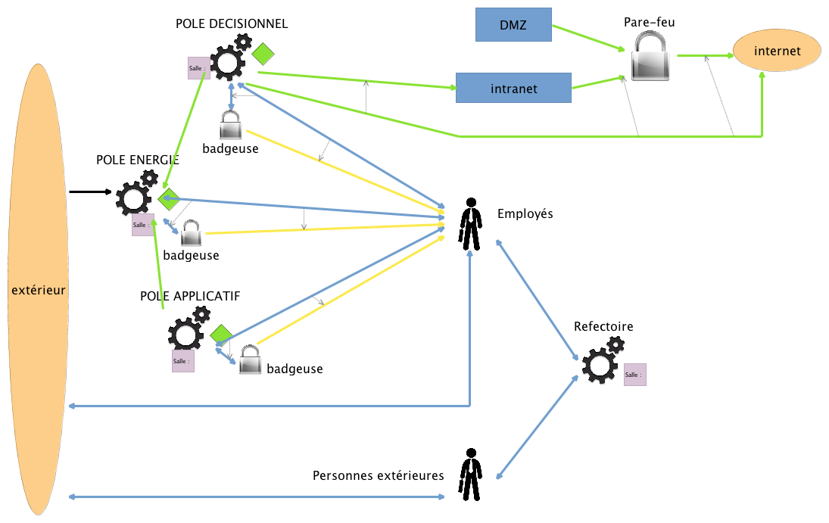

Figure : Un diagramme fait avec l'outil PimCA

Le langage possède trois composantes :

* Un modèle de connaissance,
* Un graphe d’attaque,
* Un modèle de scénarii d’attaque.

##### Le modèle de connaissance

Le modèle de connaissance (Knowledge Model) représente un système faisant l’objet d’une (planification d’) attaque. Le système est composé (entre autre) d’un ensemble de machineries (Machinery), interconnectées entre elles par trois types de flux : énergie (Energy), matière/données (Matter/Data), et contrôle (Control).

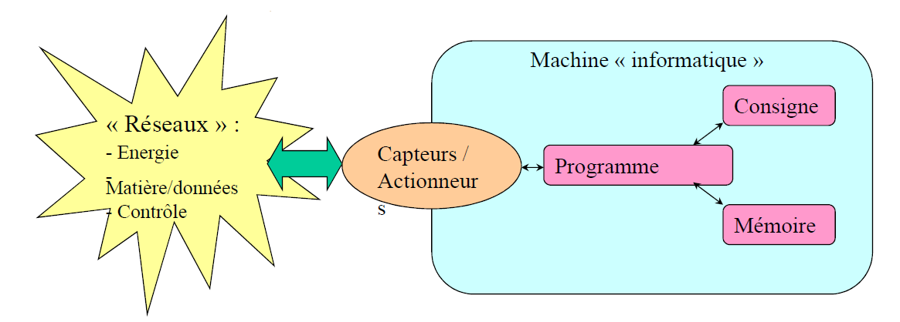

La machinerie est caractérisée par trois points-clé : exécution – configuration – mémoire.

#### Les concepts principaux

Les « machines » :

|  |  |
| --- | --- |
| Icône-Concept | Description |
| machineMachinery | **Machinerie** : système manipulant des Ressources (regroupement particulier) : voiture, animal, PC, processus |
| C:\Users\creffst\AppData\Local\Microsoft\Windows\INetCache\Content.Word\executant.pngPerformer | **Exécutant (spécialise Machinerie)** : ce qui transforme la Ressource, e.g. UC/Programme, cerveau, régulateur. |
| reseauNetwork | **Réseau** **(spécialise Machinerie)** : zone d’échange de matière, d’information, d’énergie, etc. : câblage, tuyauterie, IPC Engine. |
|  |  |
| douaneCustoms | **Douane (spécialise Machinerie)** : fonctionnalité particulière mise en place par une Machinerie pour identifier & autoriser une autre Machinerie : cadenas, garde, login, crypto |
| interfaceInterface | **Interface (spécialise Machinerie)** : permet de passer d’une Machinerie à une autre, du monde physique au monde virtuel et inversement : NIC, caméra, clavier, écran. |
| regroupement Gathering (non réifié) | **Regroupement** : ensemble logique d’objets de tout type, entrepôt sans Ressource. Un regroupement ne possède pas les infos propres à une machinerie, c.-à-d. executant, configuration, mémoire. |
| C:\Users\creffst\AppData\Local\Microsoft\Windows\INetCache\Content.Word\entrepot.pngRepository | **Entrepôt** : zone de stockage de Ressource : armoire, bâtiment, disquette, database, file system |

Les « ressources » :

|  |  |
| --- | --- |
| Icône-Concept | Description |
| ressourceResource | **Ressource** : ce qui est transformé, manipulé par une Machinerie : matière, électricité, document, log, data |
| consigneInstructions | **Consigne (spécialise Ressource)** : La direction, les paramètres que l’exécutant suit : Fichier de configuration, ordre, politique de sécurité |
| C:\Users\creffst\AppData\Local\Microsoft\Windows\INetCache\Content.Word\passeport.pngPasseport | **Passeport (spécialise Ressource) :** élément à fournir à la Douane pour être identifié / autorisé : clef, carte d’identité, badge, login/password, clef de chiffrement |

Les attributs :

|  |  |
| --- | --- |
| Attribut | Description |
| UsageArea | Zone d’usage ou la donnée est valide. |
| UsagePeriod | Période ou la donnée est valide. E.g. attaque possible uniquement lors de la maintenance du système. |
| UsageLevel |  |
| NbCopy | Nombre d’instances (n, {0, …} ou -1 si infini). Représente la notion de groupe générique ou de groupe / élément spécifiques à une activité donnée à un moment donné. Par exemple, lors d’une attaque, il peut être utile d’isoler et de cibler une machine donnée (ou d’une IP donnée), qui était jusqu’à lors perdue dans la masse de ses semblables. Définition d’un rôle à réaliser.  Outillage : fonction d’extraction d’un élément depuis un groupe à réaliser. |
| Value | Valeur |
| Comment | Commentaire (chaine de caractères) |
| Data |  |
| Type | Type de donnée. |
| Name | Identifiant |
| Validity | Degré de validité et de confiance dans la donnée, à une date donnée. (e.g. augmente si recoupement de sources indépendantes coïncides…). Pourcentage. |
| UpdatedBy | Précision sur la source de la modification (auteur). |
| ModifDate | Date de modification de l’information. |

Les relations :



|  |  |
| --- | --- |
| Verification | Vérificateur : Visualise le bon fonctionnement du processus |
| Swap | Echange : Communication d’égal à égal, utilisation / production interdépendante. |
| Control | Contrôle : Donne la direction, agit sur la consigne, administre |
| Use | Utilisation, Consommation, Client : Besoin pour fonctionner (ressource, énergie, exécutant, …) |
| Produce | Développeur, Producteur, Fournisseur : Réalise un objet, une ressource |
| Maintain | Maintenance : Agit partiellement sur la constitution d’objet, l’état, … |
| atd | Au travers de |

### Le graphe d’attaque

Un graphe d’attaque regroupe l’ensemble des possibles, il est un support au calcul (la sélection) du chemin d’attaque le plus sûr. Le séquencement choisi des activités définissant un scenario d’attaque, ou plusieurs, qui peut être séquentiel ou parallèle.

#### Adapter PimCA

L'outillage PimCA est basé sur le framework EMF(Eclipse Modeling Framework). Un méatmodèle au format Ecore représentant les concepts et les relations du langage peut être instancié en un modèle conforme au format stand XMI. Il existe un editeur graphique réalisé sous Sirius permettant d'éditer un diagramme de connaissance, et bientôt un diagramme d'attaque graphiquement.

L'adapteur Pimca reposera sur un adapteur générique Ecore, proposant par la même occasion une transformation de Ecore/Xmi->JSON

COMMENTAIRE: Il faudrait avoir un adapteur générique ECORE, auquel on rajoute une surcouche Pimca?

Les services exposés seront les suivants:

|  |  |  |  |  |
| --- | --- | --- | --- | --- |
| URI | COMMANDE | PARAMETRES | DESCRIPTION |  |
| /models/ | GET | N/A | Récupérer la liste des modèles |  |
| /models/ | GET | ID ou Uri | Récupérer un modèle dans le liste des modèles présents |  |
| /models/model/ | GET | Type d'élement, ID | Requêter un sous ensemble d'un modèle |  |
| /models/model/Id | PUT | attribut, valeur | Modifier un élément de modèle |  |
| /models/model/ | POST | Json | Ajouter un élément de modèle |  |
| /models/model/Id | DELETE |  | Supprimer un élément de modèle |  |

##### Travail à effectuer:

1. Modèlisation des abres d'attaque
2. Transformation EMF vers JSON
3. Connecteur REST

### Rhapsody

Nous allons nous servir du modeleur UML Rhapsody, et plus précisément des machines à états. Rhapsody fournit une API Java permettant communiquer et manipuler le modèle en cours de conception. Un adapter Rhapsody sera réalisé, il permettera de récupérer et manipuler le modèle ouvert dans l'instance de Rhapsody.

### Role4All(TODO)

#### Modification de Role4All pour la fédération:

Actuellement Role4All est capable d'importer un modèle, le lien vers la source n'est ensuite plus gardé(duplication de l'information). Il n'y a fédération que si le lien vers la source est gardé, et que l'on est capable de faire autant de la lecture/écriture vers les informations.

#### Utilisation de Moose

Permettrait d'avoir un méta-méta modèle, par anologie a EMOF dans le monde Ecore

### Morphose(TODO)

Morphose est une suite d'outils de l'ESL dédiés à l'exploration d'architecture, la synthèse architecturale(HSL,SLS), la simulation ainsi que la vérification.

### Hynesim(TODO)

Simulateur de systèmes d'informations

APIPyhton

## Travaux futurs

### Réalisation d'un outil de diagramming pour Pimca

### Génération de code Json à partir d’un modèle de cybersécurité

Le domaine de la cybersécurité cherche à établir des modèles au niveau système pour étudier les stratégies d’attaque de ses systèmes. Actuellement les modèles de scénarios servent de support à l’analyse.

D’autre part, nous avons un framework, Role4All, développé en langage Smalltalk dans l’environnement Pharo qui permet de mettre en relation plusieurs types de modèles pour notamment faire des transformations et des générateurs de code.

Dans ce projet, nous souhaitons coupler la modélisation qui offre un support d’analyse avec l’environnement de transformation et de génération basé sur le format JSON.

Un outil de modélisation pour le langage PimCA (langage défini par DGA MI) existe et permet de modéliser des systèmes à différents niveaux d’abstraction. Ce langage contient la description de la structure du système mais aussi les graphes d’attaques possibles sur le système modélisé. Cet outil a été réalisé après un sujet UV5.4 de l’année passée.

L’intégration des modèles PimCA dans Role4All doit donc être basé sur un générateur de code JSON à partir des modèles et aussi un importateur JSON/PimCA dans Role4All.

Le travail va se décomposer dans les étapes suivantes :

Prise en compte du modeleur PimCA

Etudes des importateurs Role4All

Réalisation du générateur de code JSON

Réalisation de l’importateur de code JSON/PimCA

### Génération de code à partir d’un modèle de cybersécurité

Le domaine de la cybersécurité cherche à établir des modèles au niveau système pour étudier les stratégies d’attaque de ses systèmes. Actuellement les modèles de scénarios servent de support à l’analyse.

D’autre part, il existe des simulateurs de système d’information comme hynesim qui utilisent la technologie de virtualisation de machine pour offrir une capacité de simulation d’un réseau de machines intégrant tout type de support (ordinateurs, routeurs, switchs) et d’OS (windows, Linux,…). Une fois le réseau virtualisé, nous pouvons exécuter toutes les applications possibles sur chacune des machines et ainsi dérouler tous les scénarios d’attaques possibles.

Dans ce projet, nous souhaitons coupler la modélisation qui offre un support d’analyse avec le simulateur de systèmes d’information.

Un outil de modélisation pour le langage PimCA (langage défini par DGA MI) existe et permet de modéliser des systèmes à différents niveaux d’abstraction. Ce langage contient la description de la structure du système mais aussi les graphes d’attaques possibles sur le système modélisé. Cet outil a été réalisé après un sujet UV5.4 de l’année passée.

Le simulateur Hynesim fournit une API en Python qui permet dynamiquement de créer un réseau de machine à partir d’une bibliothèque de machines. Ainsi plutôt que de créer à la main le système d’information, un programme permet cette création dynamiquement.

L’objectif du projet sera fournir un générateur de code pour Hynesim à partir de l’outil de modélisation

PimCA.

Le travail va se décomposer dans les étapes suivantes :

· Prise en compte du modeleur PimCA

· Etude de l’API Hynesim et prototypage de scripts Python

· Modélisation de l’API Python

· Réalisation du générateur de code Python

· Utilisation du générateur de code sur un exemple modélisé pour simuler le modèle sous Hynesim

# Perspectives

# REF

[Lee] Edward A. Lee - Position Paper for NSF Workshop On Cyber-Physical Systems: Research Motivation, Techniques and Roadmap October 16-17, 2006, Austin, TX

http://www.hynesim.com/

http://www/diateam.net/

##### Openflexo

1. Z. J. Jia, A. Núñez, T. Bautista, and A. D. Pimentel. 2014. A two-phase design space exploration strategy for system-level real-time application mapping onto MPSoC. Microprocess. Microsyst. 38, 1 (February 2014).
2. Mark Thompson and Andy D. Pimentel. 2013. Exploiting domain knowledge in system-level MPSoC design space exploration. J. Syst. Archit. 59, 7 (August 2013), 351-360.
3. M. Seifert, C. Wende, and U. Aßmann, “Anticipating unanticipated tool interoperability using role models,” in Proceedings of the First International Workshop on Model-Driven Interoperability. ACM, 2010.
4. F. Steimann, “On the representation of roles in object-oriented and conceptual modelling,” Data & Knowledge Engineering, vol. 35, no. 1, pp. 83–106, 2000.
5. T. Kühn, M. Leutäuser, S. Götz, C. Seidl, and U. Aßmann, “A metamodel family for role-based modeling and programming languages,” in Software Language Engineering, ser. Lecture Notes in Computer Science. Springer International Publishing, 2014,